Tiết 44: Văn bản 1
LỄ XƯỚNG DANH KHOA ĐINH DẬU
Trần Tế Xương
I. Mục tiêu
1. Về năng lực:
a. Năng lực đặc thù
- Nhận biết được một số yếu tố thi luật của thơ thất ngôn bát cú và thơ tứ tuyệt đường luật: bố cục, niêm, vần, luật, nhịp, đối
- Nhận biết và phân tích được tác dụng của một số thủ pháp nghệ thuật chính của thơ trào phúng.
- Liên hệ được nội dung văn bản với những vấn đề của xã hội đương đại
b. Năng lực chung
- Giao tiếp và hợp tác: Kỹ năng giao tiếp và hợp tác nhóm với các thành viên khác.
- Tự chủ và tự học, tự thu thập, tổng hợp và phân loại thông tin
2. Về phẩm chất:
- Trách nhiệm: phê phán cái xấu, tiêu cực và hướng tới những điều tốt đẹp trong suy nghĩ và hành động
- Chăm chỉ: Chăm học, hoàn thành nhiệm vụ được giao.
II. Thiết bị dạy học và học liệu
1. Thiết bị dạy học
- Kế hoạch bài dạy
- SGK, SGV
- Máy chiếu, máy tính
2. Học liệu: Phiếu học tập, trò chơi
III. Tiến trình dạy học
Hoạt động 1: Khởi động
a. Mục tiêu: Tạo hứng thú cho học sinh kết nối vào nội dung bài học
b. Nội dung: GV đặt câu hỏi gợi dẫn
c. Sản phẩm: Câu trả lời của HS
d. Tổ chức thực hiện:
- GV tổ chức cho HS chơi trò chơi: Danh sĩ Đinh Dậu: Sắp xếp các từ thành câu có nghĩa
- Học biết mười một
- công mài sắt Có có nên ngày kim
- Ăn nói, mở học, học học, gói học
- đạo trọng sư Tôn
- Không mày thầy đố làm nên
- Tiên học văn, hậu học lễ
- thầy học không bạn tày Học
- học mãi, nữa học, Học
- khôn một ngày sàng, học một đàng Đi
Đáp án:
- Học một biết mười
- Có công mài sắt có ngày nên kim
- Học ăn, học nói, học gói, học mở
- Tôn sư trọng đạo
- Không thầy đố mày làm nên
- Tiên học lễ, hậu học văn
- Học thầy không tày học bạn
- Học, học nữa, học mãi
- Đi một ngày đàng, học một sàng khôn
→ GV dẫn dắt vào bài học: Có thể nói, những cuộc thi trong thời phong kiến xưa giúp chúng ta tìm ra rất nhiều nhân tài, hào kiệt cho đất nước. Cảm ơn, vì đất nước chúng ta đã tồn tại và phát triển nhờ có họ. Lễ xướng danh và trao giải nhằm mục đích khích lệ, động viên và ghi nhận những tài năng đó. Trong bài học ngày hôm nay, chúng ta cùng đi tìm hiểu một văn bản với nội dung “Lễ xướng danh khoa Đinh Dậu”, nhưng mục đích của văn bản có đúng như vậy không, chúng ta cùng tìm hiểu bài học nhé!
Hoạt động 2: Hình thành kiến thức
Phần I. Tìm hiểu chung
a. Mục tiêu: Đọc văn bản và nắm được một số thông tin chính về tác giả, tác phẩm
b. Nội dung: GV đặt câu hỏi liên quan đến nội dung bài học.
c. Sản phẩm: Câu trả lời của HS.
d. Tổ chức thực hiện:
HOẠT ĐỘNG CỦA GV – HS | DỰ KIẾN SẢN PHẨM
Bước 1: Chuyển giao nhiệm vụ  GV chia HS làm 3 nhóm  Nhóm 1: Tìm hiểu về tác giả (Hình thức vẽ sơ đồ tư duy)  Nhóm 2: Tìm hiểu về tác phẩm (Hình thức trình chiếu pp)  Nhóm 3: Đọc tác phẩm (Hình thức đóng kịch)  Bước 2: HS thực hiện nhiệm vụ  HS tiếp nhận nhiệm vụ  Bước 3: Báo cáo kết quả và thảo luận  - HS quan sát, lắng nghe, hoàn thành phiếu học tập  Bước 4: Đánh giá kết quả thực hiện hoạt động  Nhóm 1 HS giới thiệu về tác giả dưới hình thức vẽ sơ đồ tư duy  - GV nhận xét, đánh giá, bổ sung  GV mở rộng về tác giả:  Thời nhà thơ Trần Tế Xương sống là giai đoạn bi phẫn nhất của dân tộc, phong trào yêu nước Cần Vương dần bị thoái trào; năm 1873 Pháp đánh Hà Nội lần thứ nhất rồi tấn công Nam Định; năm 1884 triều đình nhà Nguyễn chính thức ký hàng ước dâng đất nước ta cho giặc Pháp. Là người học hành có chí, lại có tài làm thơ, cũng như bao nho sĩ trẻ, nhà thơ mang khát vọng học hành thành đạt để có cuộc sống tử tế. Năm 1886 lúc 16 tuổi ông đã đi thi hương, rồi kiên trì đeo đuổi đến tám khoa thi (vào các năm 1886, 1888, 1891, 1894, 1897, 1900, 1903, 1906). Có lẽ phong cách phóng khoáng, không tuân thủ theo lối văn khuôn sáo cử nghiệp, cộng với cách thức thi cử “chọn nhân tài” của chế độ thực dân phong kiến đương thời, nên ông lận đận mãi. Phải đến khoa thi thứ tư, niên hiệu Thành Thái thứ 6 năm Giáp Ngọ 1894, khi đã 24 tuổi, ông mới đỗ Tú tài thiên thủ, lấy thêm cuối bảng. Những mong chăm chỉ đèn sách để có tấm bằng cử nhân cho đỡ tủi phận nghiên bút, thoát cảnh “thua mãi anh em cánh Bắc Kỳ”, lần thi cuối cùng, niên hiệu Thành Thái thứ 18 năm Bính Ngọ 1906 ông còn đổi tên Trần Tế Xương bằng Trần Cao Xương nhưng vẫn không thành. Ông cay đắng nhận ra “cửa Khổng sân Trình” của cái buổi nhiễu nhương này, không có ngôi vị nào dành cho những người như ông. Ông đành chấp nhận số phận cuộc đời, phải sống trong môi trường thị dân đang bị chi phối sâu sắc bởi chế độ thực dân nửa phong kiến, nhiều giá trị đạo đức và nhân văn bị pha tạp hoặc đảo lộn.  Nhóm 2 giới thiệu về tác phẩm bằng hình thức trình chiếu ppt  - GV hướng dẫn học sinh đọc văn bản  Nhóm 3 đóng kịch kết hợp đọc văn bản | I. Đọc - Tìm hiểu chung  1. Tìm hiểu chung  a. Tác giả: Trần Tế Xương (1870-1907)  - Quê: Nam Định  - Là người có tài nhưng lận đận thi cử, đỗ Tú tài nên thường được gọi là Tú Xương.  - Thơ ông đậm chất trữ tình và chất trào phúng, phản ánh rõ nét bức tranh hiện thực của xã hội thuộc địa nửa phong kiến nước ta cuối thế kỉ XIX – đầu thế kỉ XX.  - Một số bài thơ Nôm tiêu biểu của Trần Tế Xương: Năm mới chúc nhau, Thương vợ, Áo bông che bạn, Sông Lấp,..  b. Tác phẩm  - Xuất xứ:  “Vịnh khoa thi Hương” còn có tên gọi khác là “Lễ xướng danh khoa Đinh Dậu” được sáng tác năm 1897 (Thực dân Pháp thống trị và làm chủ xướng kì thi)  - Thể thơ  Thất ngôn bát cú đường luật  - Bố cục:  - Đề (hai câu đầu): giới thiệu về kì thi Hương được diễn ra năm 1897  - Thực (câu 3 và câu 4): hình ảnh các nhân vật trong kì thi.  - Luận (câu 5 và câu 6): sự hiện diện của những người nước ngoài “phủ bóng” lên khung cảnh của kì thi  - Kết (hai câu cuối): thực trạng bi hài của kì thi nói riêng và của đất nước nói chung trong hoàn cảnh thực dân Pháp đô hộ.  2. Đọc  - Đọc to, rõ ràng, diễn cảm  - Lưu ý ngắt nhịp: 4/3 hoặc 3/4 ở hầu hết các dòng thơ  - Giọng điệu: châm biếm, giễu cợt  - Chú ý chiến lược đọc được nêu ở bên phải văn bản.
Phần II. Khám phá văn bản
a. Mục tiêu: Nắm được nội dung và nghệ thuật của bài thơ
b. Nội dung: HS sử dụng SGK, chắt lọc kiến thức để tiến hành trả lời câu hỏi, hoàn thành phiếu học tập
c. Sản phẩm học tập: HS tiếp thu kiến thức và câu trả lời của HS.
d. Tổ chức thực hiện:
HOẠT ĐỘNG CỦA GV – HS | DỰ KIẾN SẢN PHẨM
Bước 1: Chuyển giao nhiệm vụ  GV yêu cầu HS hoạt động theo nhóm 2 bàn và hoàn thành PHT  PHT số 1  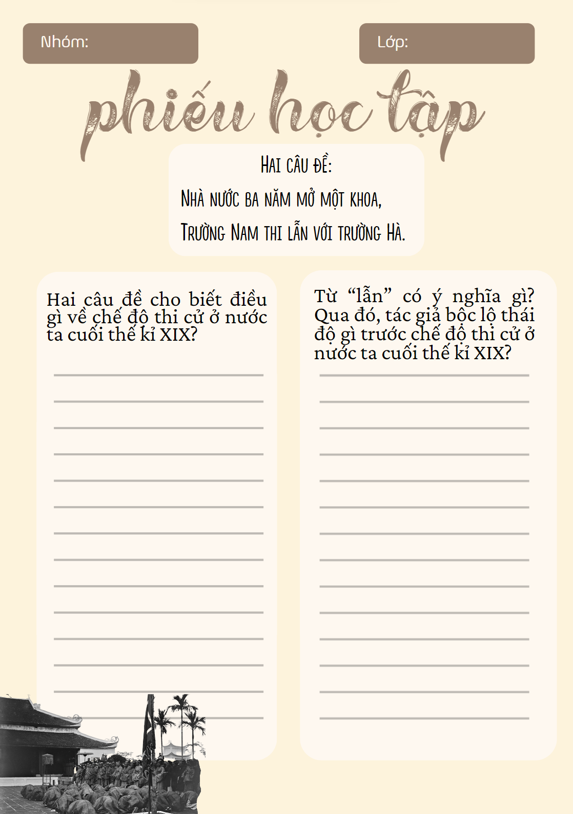  Bước 2: HS thực hiện nhiệm vụ  HS tiếp nhận nhiệm vụ  Bước 3: Báo cáo kết quả và thảo luận  - HS trình bày sản phẩm nhóm  - GV gọi HS khác nhận xét, bổ sung câu trả lời của bạn.  Bước 4: Đánh giá kết quả thực hiện hoạt động  - GV nhận xét, đánh giá. | II. Khám phá văn bản  1. Hai câu đề  - Sự kiện: theo lệ thường thời phong kiến cứ ba năm có một khoa thi Hương  → sự kiện tưởng như không có gì đặc biệt, chỉ có tính chất thông báo  - Từ “lẫn”: thể hiện sự ô hợp, hỗn tạp của kì thi. → điều bất thường của kì thi.  Với kiểu câu tự sự có tính chất kể lại, hai câu đề cho thấy kì thi với tất cả sự ô hợp, hỗn tạp, thiếu nghiêm túc trong buổi giao thời.  ➔ Thái độ mỉa mai, châm biếm kín đáo cùng nỗi buồn sầu, lo lắng của tác giả trước cảnh đất nước bị mất quyền độc lập, tự chủ.
Hoạt động 3: Luyện tập
a. Mục tiêu: Củng cố lại kiến thức đã học.
b. Nội dung: Sử dụng SGK, kiến thức đã học để hoàn thành bài tập.
c. Sản phẩm học tập: Kết quả của HS.
d. Tổ chức thực hiện:
GV tổ chức trò chơi VƯỢT VŨ MÔN
Câu 1: Bài thơ “Lễ xướng danh khoa Đinh Dậu” được viết bằng thể thơ nào sau đây?
A. Thất ngôn tứ tuyệt
B. Thất ngôn bát cú
C. Thất ngôn thiên trường
D. Ngũ ngôn bát cú
Câu 2: Kỳ thi Hương - Khoa Đinh Dậu (1897) được Trần Tế Xương viết trong bài “Vịnh khoa thi Hương” diễn ra ở đâu?
A. Hà Nội
B. Nam Kì
C. Nam Định
D. Hà Nam
Câu 3: Thái độ và tâm trạng của tác giả thể hiện như thế nào trước cảnh trường thi trong bài “Lễ xướng danh khoa Đinh Dậu”.
A. Vui mừng và tự hào
B. Chán ngán, xót xa, đau đớn.
C. Tiếc nuối, bâng khuâng
D. Phẫn uất, ngậm ngùi
- GV nhận xét, đánh giá, chuẩn kiến thức.
Hoạt động 4: Vận dụng
a. Mục tiêu: Vận dụng kiến thức đã học để giải bài tập, củng cố kiến thức.
b. Nội dung: Sử dụng kiến thức đã học để hỏi và trả lời, trao đổi.
c. Sản phẩm học tập: Sản phẩm của HS.
d. Tổ chức thực hiện:
GV yêu cầu: Viết đoạn văn (khoảng 7-9 câu) phân tích một chi tiết có tính chất trào phúng mà em ấn tượng nhất trong bài thơ “Lễ xướng danh khoa Đinh Dậu”
